# 详细设计

变更记录

|  |  |  |  |
| --- | --- | --- | --- |
| **日期** | **版本** | **变更说明** | **作者** |
| 2017.6.13 | 1.0.0 | 创建 | 邹彬、马松山 |
| 2017.6.30 | 2.0.0 | 新增v2.0版本的详细设计说明 | 邹彬、马松山 |
|  |  |  |  |

1.系统接口设计

**类名：user**

|  |  |  |  |
| --- | --- | --- | --- |
| 函数名 | 参数 | 返回结果 | 说明 |
| userLogin() | uname  用户登录账号  password  用户登录密码 | status  状态码:  0为成功  1为密码错误  2为账号不存在  3为系统错误  4为用户被禁用 | 调用资源层函数，将资源层函数返回的密码与从前端获取的密码进行匹配，如果返回值为Null，则账号不存在，返回状态码2，如果相同即密码正确，返回状态码0。如果密码不匹配，返回状态码1。如果后台发生错误，返回状态码3 |
| userRegister | uname  用户注册账号  password  用户注册密码 | status  状态码  0为注册成功  1为账号已存在  2为系统错误 | 调用资源层函数，根据用户名调用查询账号接口查询用户是否存在，如果已存在，则返回状态码1，若不存在，调用插入用户函数，并返回状态码0。  如果后台发生错误，返回状态码3 |
| userSpace | uname  用户名 | user_space  用户剩余内存空间 | 调用资源层查询函数，得到用户剩余空间信息，并返回给前端 |

类名：videoManage

|  |  |  |  |
| --- | --- | --- | --- |
| 函数名 | 参数 | 返回结果 | 说明 |
| downloadVideo | videoName  视频路径+名字  格式为“路径-名字”  user(session)  从session里取出用户名 | status  状态码  0为成功  1为服务器上不存在该文件  2为服务器报错  url  视频链接  videoName  视频名字 | 根据视频的路径从服务器中获取资源，并返回给前端 |
| checkVideo | video_md5  视频的Md5码 | status  状态码  0表示文件已存在  1表示文件不存在 | 根据上传的视频md5码调用资源层函数进行md5码的匹配，若匹配表示服务器上已存在该资源，实现秒传并返回状态码0给前端。若不存在，返回状态码1 |
| uploadVideo | resource  上传的视频流  uname  用户账号 | status  状态码  0表示数据库已有该文件，实现“秒传”  1表示数据库没有该文件，正常上传视频  2 表示剩余内存空间以不足  3为上传失败 | 上传视频时先传到服务器上，然后调用插入文件表信息的资源层函数记录下视频资源的路径。并返回状态码给前端 |
| onlineVideo | f_src  视频路径 | resource  视频流 | 根据视频的路径从服务器上获取该视频并且以流的形式返回给前端 |
| shareVideo | video_md5  视频的Md5码  VideoState 共享状态 | status  状态码  0为成功,视频改变共享状态；  1为服务器上不存在该文件  2为服务器报错 | 根据视频的MD5码和共享状态让服务器改变共享状态并返回状态码给前端。 |
| getVideoInfor | video_md5  视频的Md5码 | status  状态码  0为成功,接收视频元信息VideoSize，VideoType，VideoTimeLength，VideoResolution；  1为服务器上不存在该文件  2为服务器报错 | 根据视频的MD5码从服务器上获得视频的元信息并且返回给前端。 |
| markVideo | VideoLabel  视频标签 | status  状态码  0为成功,视频添加标签；  1为服务器上不存在该文件  2为服务器报错 | 把视频的标签传到服务器后更新标签并且返回状态码给前端。 |
| renameVideo | videoName  视频新名字 | status  状态码  0为成功,视频重命名；  1为服务器上不存在该文件  2为服务器报错 | 把视频的新名字传到服务器更新视频名字并且返回状态码给前端。 |

|  |  |  |  |
| --- | --- | --- | --- |
| queryVideo | videoName  视频名字 | status  状态码  0为成功；  1为服务器上不存在该文件  2为服务器报错 | 根据视频名字从服务器获取相关视频记录并返回到前端。 |
| shareDownload | videoName  视频名称 | status 状态码  0为成功  1为服务器不存在该视频  2为服务器错误    url  缓存在服务器上的视频连接 | 在共享空间中根据视频的名字从服务器中获取资源，并返回给前端 |

类名:folder

|  |  |  |  |
| --- | --- | --- | --- |
| 函数名 | 参数 | 返回结果 | 说明 |
| getList | uname  用户账号 | list  用户整个目录结构对象数组，包含  {  name  视频名字  url  视频的服务器链接  } | 通过用户名uname，调用资源层接口，获取该用户的视频文件夹列表对象，并将该对象发送给前端 |

类名:admin

|  |  |  |  |
| --- | --- | --- | --- |
| 函数名 | 参数 | 返回结果 | 说明 |
| adminLogin() | adminName  管理员账号  adminPassword  管理员密码 | status  状态码:  0为成功  1为密码错误  2为账号不存在  3为系统错误 | 调用资源层函数，将资源层函数返回的密码与从前端获取的密码进行匹配，如果返回值为Null，则账号不存在，返回状态码2，如果相同即密码正确，返回状态码0。如果密码不匹配，返回状态码1。如果后台发生错误，返回状态码3 |
| adminCheckPass() | adminName(session)  管理员账号  oldPassword  原密码 | status  状态码  0为原密码正确  1为原密码错误  2为系统错误 | 调用资源层函数，进行原密码的查询，若查询出来的原密码与输入的原密码匹配，则返回状态码0，若输入的原密码错误，则返回状态码1，若系统报错，返回状态码2 |
| adminChangePass() | adminName(session)  管理员账号  newPassword  新密码 | status  状态码  0为成功  1为系统错误 | 调用资源层函数进行密码的修改。获取管理员的账号和新密码插入到数据库中，若成功，返回状态码0。若插入失败返回状态码1。若系统错误，返回状态码2 |
| adminGetUser() | adminName(session) | userList用户列表数组  {  uname  用户名  userLevel  用户等级  userState  用户状态  （0为未被禁用，1为禁用）  userStorage  用户已用空间  fileNum  用户上传文件数  } | 管理员获取所有用户的用户名，用户等级，用户已用空间以及用户上传文件数 |
| adminLevel() | adminName(session)  管理员账号  userName  选取的用户名  level  设置的等级 | status  状态码  0为成功  1为系统错误 | 管理员选定用户进行用户级别的设置，调用资源层函数将用户名，以及设置的新等级写入数据库，若成功，返回状态码0，若失败，返回状态码1，若系统错误，返回状态码2 |
| adminForbidden | adminName(session)  管理员账号  userName  选取的用户名 | status  状态码  0为成功  1为系统错误 | 管理员禁用指定账号，通过调用资源层函数，传入指定用户名即执行禁用操作，若成功则返回状态码0，失败返回状态码1，系统错误返回状态码2 |
| adminDelete | adminName(session)  管理员账号  userName  选取的用户名 | status  状态码  0为成功  1为系统错误 | 管理员删除指定账号，通过调用资源层函数，传入指定用户名从数据库中删除该用户即执行删除操作，若成功则返回状态码0，失败返回状态码1，系统错误返回状态码2 |
| adminGetVideo() | adminName(session)  管理员账号 | videoList视频列表  {  uname  用户名  folder  用户文件路径  videoName  视频名  videoMD5  视频MD5码  videoState  视频是否共享。0为未共享，1为已共享  videoResolution  视频分辨率  videoSize 视频大小  videoTimeLength  视频长度  videoType  视频类型  } | 调用资源层函数进行所有视频的查询，管理员获取所有视频并返回给前端，包含返回视频的共享状态，分辨率，大小，时长以及格式 |
| adminFileInf() | videoMD5  视频的md5码 | labelListUnique  标签数组 | 调用资源层函数，根据视频md5码进行查询，返回视频标签 |
| adminStatistics; | adminName(session)  管理员账号 | fileCount  文件数量  fileUseMemory  文件目前占用的总空间  fileTotalMemory  总空间 | 调用资源层函数，获取整个系统的文件数量，文件目前占用的总空间以及系统总空间。并且当内存不足时应给予提示。 |
| adminLog | adminName(session)  管理员账号 | videoList视频列表  {  uname 用户名  videoName文件名  status  状态码  0代表上传  1代表下载  time  时间  } | 调用资源层函数，管理员获取视频日志，包括用户所有上传，下载的视频记录以及时间 |
| adminSearch | video  视频名字 | status状态码  1为没有搜索结果  0为搜索有结果  searchList 日志搜索列表数组  {  uname 用户名  videoName视频名  time时间  status  状态码  0为上传  1为下载  } | 调用资源层函数，根据视频名对日志进行搜索 |

类名：videoManage

|  |  |  |  |
| --- | --- | --- | --- |
| 函数名 | 参数 | 返回结果 | 说明 |
| videoInfo | catalogue  视频路径  filename  视频名 | VideoResolution  分辨率  VideoSize  大小  VideoTimeLength  时长  VideoType  格式 | 根据视频的路径和文件名从数据库中查询该视频的元信息，返回给前端 |
| viewUserInfo | 无 | UserLevel  用户级别  UsedStorage  已用存储空间  storage  可用存储空间  log  用户视频文件日志 | 根据session中的用户名在用户表中查询用户级别和已用存储空间，根据用户级别在级别表中查询可用存储空间，根据用户名在日志表查询该用户的视频文件日志，将上述信息返回给前端 |
| changePwd | oldPassword  原密码md5  newPassword  新密码md5 | status  状态码  0表示原密码错误  1表示修改失败  2表示修改成功 | 通过用户名查询得到用户密码，比较原密码，如果原密码不正确，返回状态码0，如果原密码正确，向数据库中更新密码为新密码，若更新失败，返回状态码1，若更新成功，返回状态码2 |
| shareVideo | catalogue  视频路径  filename  视频名 | status  状态码  0表示重命名失败  1表示重命名成功 | 将视频索引表中的共享状态设置为共享，查询该视频文件信息，向共享账户中添加该视频文件信息，若操作成功，返回状态码1，操作失败，返回状态码0 |
| unshareVideo | catalogue  视频路径  filename  视频名 | status  状态码  0表示重命名失败  1表示重命名成功 | 将视频索引表中的共享状态设置为共享，共享账户的视频信息中删除该视频信息，若操作成功，返回状态码1，操作失败，返回状态码0 |
| renameVideo | catalogue  视频路径  oldFilename  原视频名  newFilename  新视频名 | status  状态码  0表示重命名失败  1表示重命名成功 | 根据视频路径和原视频名在视频索引表中查询得到所有信息，将视频路径和新视频名和信息插入到视频索引表中，文件表中插入新的记录，删除文件表和视频索引旧的记录，若操作成功，返回状态码1，操作失败，返回状态码0 |
| deleteVideo | catalogue  视频路径  filename  视频名 | status  状态码  0表示重命名失败  1表示重命名成功 | 根据视频路径和视频名在数据库文件表和视频索引表中删除记录，若操作成功，返回状态码1，操作失败，返回状态码0 |
| setTag | catalogue  视频路径  filename  视频名  tag  标签 | status  状态码  0表示打标签失败  1表示打标签成功 | 根据视频的路径，文件名和标签，设置数据库文件索引表的文件标签为该标签，若操作成功，返回状态码1，操作失败，返回状态码0 |
| searchVideo | searchContent  搜索内容  searchType  搜索类型 | videoList  视频名数组 | 根据搜索类型和搜索内容在文件索引表中搜索视频文件，返回视频名数组 |

2、主要功能时序图

2.1上传视频

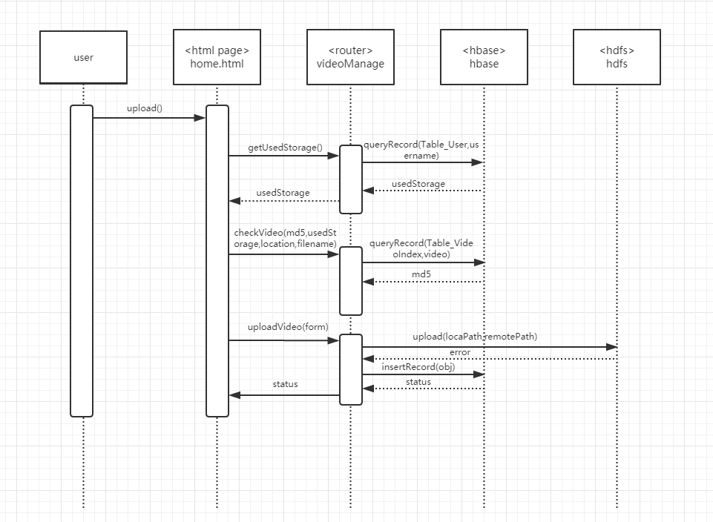

2.2 在线播放视频

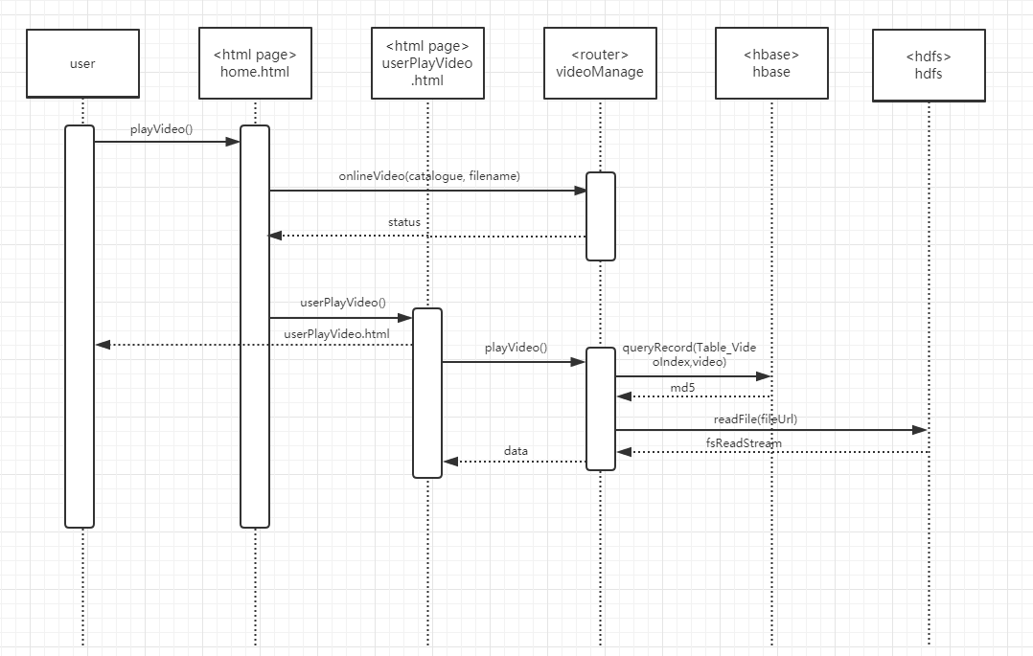

2.3 分享视频

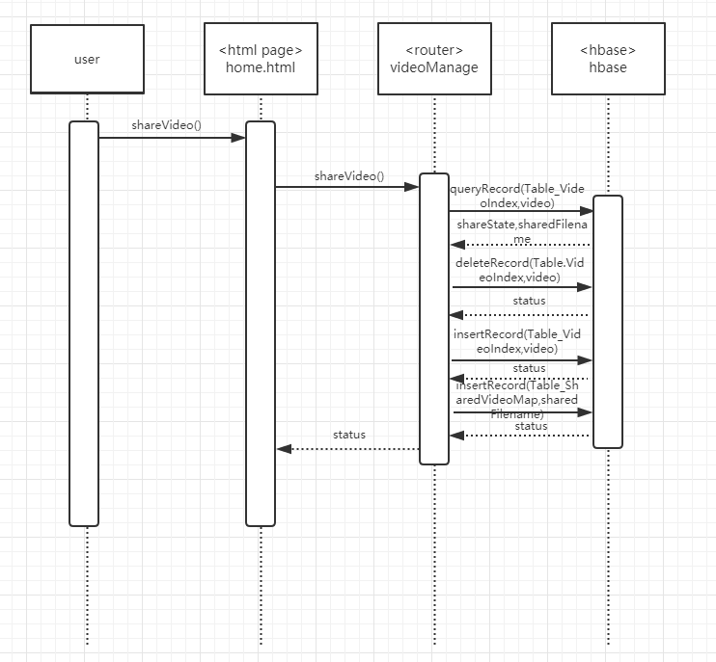

2.4 为视频设置标签

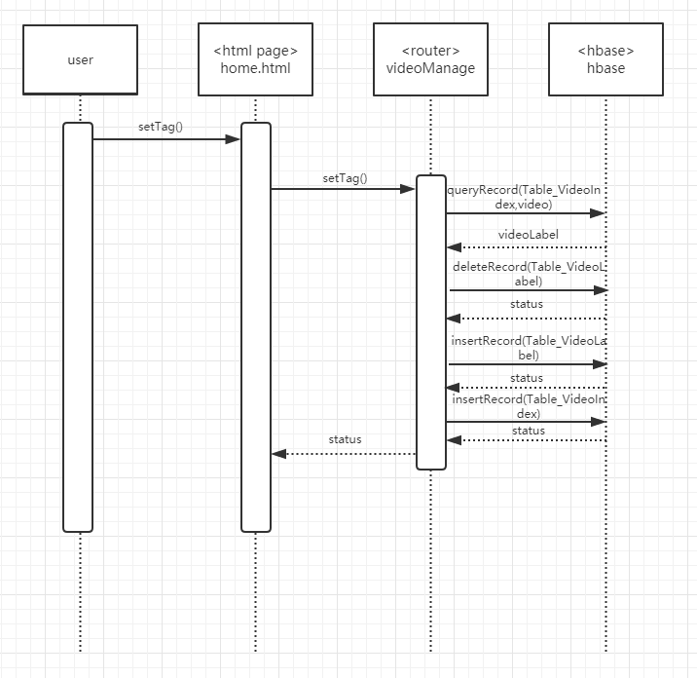

2.5 下载视频

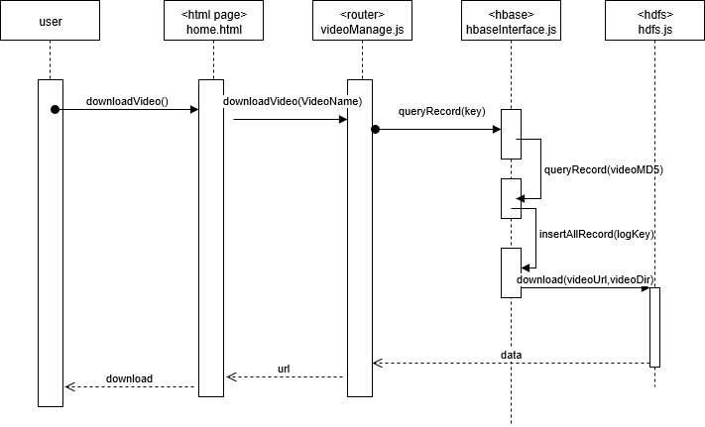

2.6 管理员个人信息维护

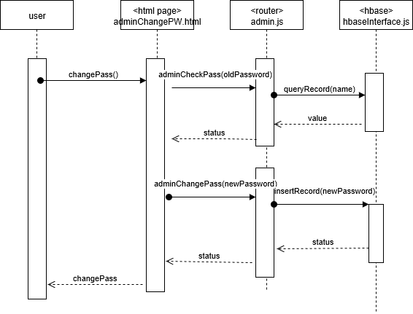

2.7 管理员设置用户等级

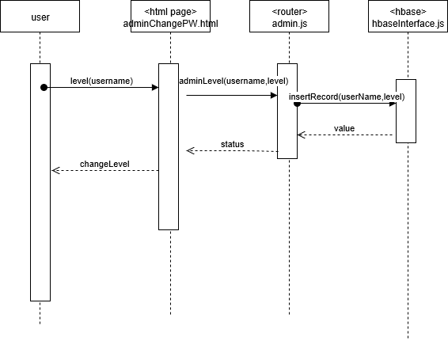

2.8管理员禁用用户

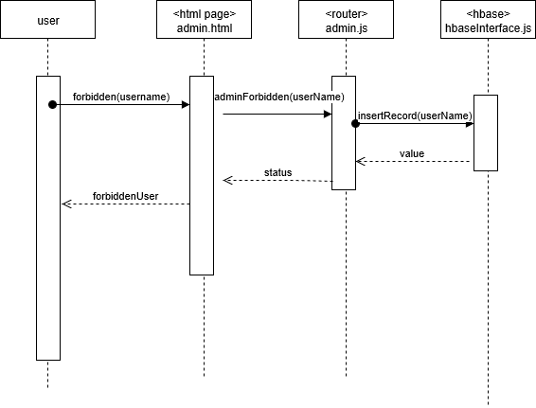

2.9 管理员取消禁用用户

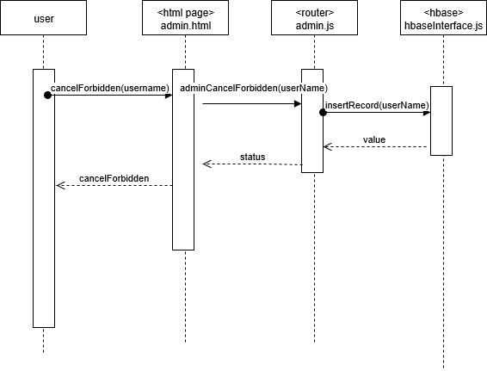

2.10 管理员删除用户

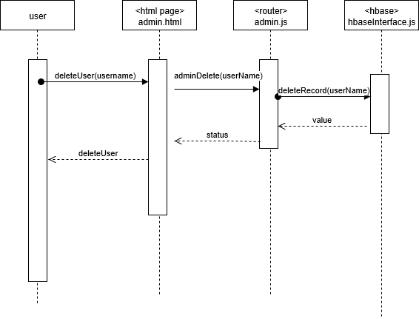

2.11 管理员搜素日志

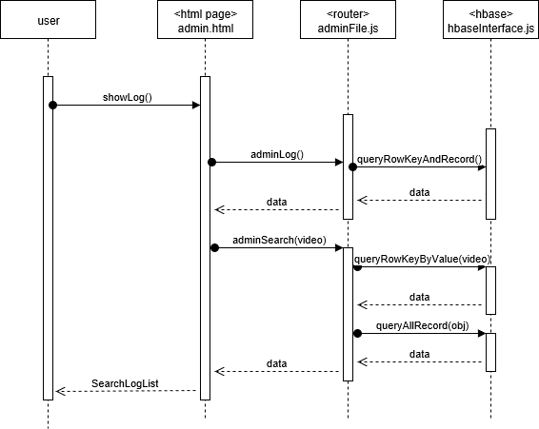

6.12管理员查看统计信息

